详细设计报告
模板
Version 2.0 ● 2021.2.22


模板使用
要通过本模板创建可以交付的文档请遵循以下指导：
- 删除文档标题页和本页。
- 用你的项目和负责人信息替换封面括号中的文本。
- 用你的项目和负责人信息替换页眉区域括号中的信息。
注意：请不要移除或修改页脚区域的信息。
- 完成整个模板。每节包含简短的操作说明，在内容区域中用斜体显示。可交付的文本编写在操作说明下方或模板提供的表格内。
注意：交付文档时需要移除斜体的说明。
- 目录内容发生变化时，需要更新文档目录。在目录区右键选择“更新域”就可以更新整个目录。

详细设计报告

【项目名称】

文件状态：  [√] 草稿  [ ] 正式发布  [ ] 正在修改 | 文件标识： | QST-班号-项目代码-DOC-MD
文件状态：  [√] 草稿  [ ] 正式发布  [ ] 正在修改 | 当前版本： | X.Y
文件状态：  [√] 草稿  [ ] 正式发布  [ ] 正在修改 | 作 者：
文件状态：  [√] 草稿  [ ] 正式发布  [ ] 正在修改 | 完成日期： | Year-Month-Day
文件状态：  [√] 草稿  [ ] 正式发布  [ ] 正在修改 | 批 准 人：
文件状态：  [√] 草稿  [ ] 正式发布  [ ] 正在修改 | 批准日期： | Year-Month-Day
文件状态：  [√] 草稿  [ ] 正式发布  [ ] 正在修改 | 签 字：
【机构/组织 名称】

变更历史

序号 | 版本 | 变更日期 | 变更内容 | 变更者
1
2
3
4
5
6
7
8
9
10
11
12

目 录
模板使用 i
0. 文档介绍 4
0.1 文档目的 4
0.2 文档范围 4
0.3 读者对象 5
0.4 参考文献 5
0.5 术语与缩写解释 5
1. 模块命名规则 6
2. 模块汇总 6
2.1 模块汇总表 6
2.2 可复用功能类列表 6
2.3 功能类关系图（组件关系图） 7
3. 子功能模块A的功能类设计 7
3.n 模块A功能设计 7
例： 7
3. n 模块A界面设计 7
4. 子功能模块B的功能类设计 8
4.n 模块B功能设计 8
4.n 模块B界面设计 9
5. 其他 9

0. 文档介绍

0.1 文档目的
提示：描述编写本文档的目的。

0.2 文档范围
提示：描述本文档的范围，即本文档包含了哪些内容。

0.3 读者对象
提示：描述编写本文档的读者对象。

0.4 参考文献
提示：列出本文档的所有参考文献（可以是非正式出版物），格式如下：
[标识符] 作者，文献名称，出版单位（或归属单位），日期
例如：
[AAA] 作者，《立项建议书》，机构名称，日期
[SPP-PROC-SD] SEPG，系统设计规范，机构名称，日期

0.5 术语与缩写解释
缩写、术语 | 解 释
…

1. 模块命名规则
提示：模块设计人员确定本软件的模块命名规则（例如类、函数、变量等），确保模块设计文档的风格与代码的风格保持一致。可以从机构的编程规范中摘取或引用（如果存在的话）。

2. 模块汇总

2.1 模块汇总表
提示：这里模块是指相对独立的软件设计单元，例如对象类、函数包等等。

子功能模块A
功能类名称 | 功能简述
…
子功能模块B
功能类名称 | 功能简述
…
例：
菜单管理_初始化界面
功能类名称 | 功能简述
MenuController.java | 菜单管理控制器层，负责页面跳转，调用Service层实现业务逻辑等功能实现。
SysResourcesService.java | Service层接口，负责业务逻辑处理，负责定义方法如获取所有菜单操作权限、新增更新菜单等。
SysResourcesServiceImpl.java | Service层实现类，实现SysResourcesService.java接口。
SysResourcesModel.java | 实体类，数据库的t_sys_resources后台菜单表的字段映射。
SysResourcesMapper.java | Dao层数据访问接口，负责定义方法如获取所有菜单操作权限、获取普通用户权限的功能相关按钮、获取root权限的功能相关按钮等。
SysResourcesMapper.xml | Dao层数据访问实现类，实现SysResourcesMapper.java方法
用户管理_编辑
功能类名称 | 功能简述
AdministratorManageController.java | 用户管理控制器层，实现打开新增页面，数据新增、打开编辑页面、数据编辑、数据删除
SysUserModel.java | 实体类，数据库的t_sys_user管理员表的字段映射
SysUserService.java | Service层接口，负责业务逻辑处理，负责定义方法如增加用户以及用户角色、更新后台用户与分配的角色等。
SysUserServiceImp.java | 实现SysUserService.java方法
OrgInfoService.java | Service层接口，负责业务逻辑处理，继承BaseService.java
OrgInfoServiceImpl.java | Service层实现类，继承BaseServiceImpl.java，实现OrgInfoService.java方法。
SysUserMapper.java | Dao层数据访问接口，负责定义方法如根据账户名称查询用户、增加用户、主键检索、查询账号是否存在、更新用户,根据用户id list删除用户等。
SysUserMapper.xml | Dao层数据访问实现类，实现SysUserMapper.java方法
SysUserRoleMapper.java | Dao层数据访问接口，负责定义方法如增加用户角色、根据用户id获取用户角色、根据用户id角色id获取用户角色、根据用户id删除用户角色、根据用户id list删除用户角色 等
SysUserRoleMapper.xml | Dao层数据访问实现类，实现SysUserRoleMapper.java方法
SysRoleMapper.java | Dao层数据访问接口，负责定义方法如获取所有角色等
SysRoleMapper.xml | Dao层数据访问实现类，实现SysRoleMapper.java方法

2.2 可复用功能类列表
提示：如果运用了可复用策略，则需要在此处列出符合该策略的模块名称列表，并在后续模块设计中有所考虑。
- 功能类1
- 功能类2
- 功能类3
- …

2.3 功能类关系图（组件关系图）
提示：
描述某功能中，各模块之间的关系，如Action控制器、业务逻辑层、数据访问层之间的关系，用关系图加文字描述等方式。
例：
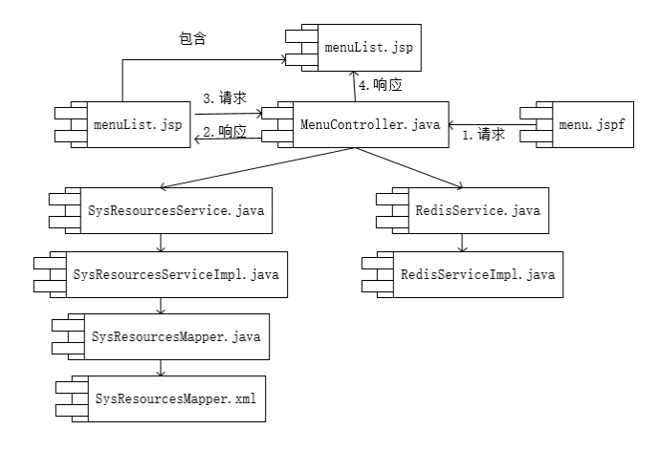

3. 子功能模块A的功能类设计

3.n 模块A功能设计
功能类名称
功能描述
接口与属性 | 提示：用专业的设计（开发）工具来设计本模块的接口与属性，说明函数功能、输入参数、输出参数、返回值等。此处粘贴即可。
数据结构  与算法 | 提示：不论是采用经典的还是专用的数据结构与算法，都应该作必要的描述。不仅用于指导程序的实现，还可以让人们清楚地了解该对象类是如何设计的。
补充说明

例：
功能类名称 | SysResourcesModel.java
功能描述 | 数据库的t_sys_resources后台菜单表的字段映射
接口与属性 | 根据t_sys_resources后台菜单表的字段，添加属性
请求参数
数据结构  与算法 | 为私有属性创建getter/setter方法
补充说明

功能类名称 | SysResourcesService.java
功能描述 | 获取所有菜单操作权限
接口与属性 | public List<TreeObject> getMenuAllActionAuthority() throws Exception;
数据结构  与算法 | 无
补充说明

功能类名称 | SysResourcesServiceImpl.java
功能描述 | 实现SysResourcesService.java接口
接口与属性 | public List<TreeObject> getMenuAllActionAuthority() throws Exception;
数据结构  与算法 | getMenuAllActionAuthority方法：  1. 调用sysResourcesMapper.selectMenuAll，取得所有菜单目录放入List<TreeObject>类型变量list中。  2. 调用共通方法treeUtil.getChildTreeObjects(list, 0)取得根菜单目录并返回。
补充说明

功能类名称 | SysResourcesMapper.java
功能描述 | 获取所有菜单操作权限、获取普通用户权限的功能相关按钮、获取root权限的功能相关按钮
接口与属性 | public List<SysResourcesModel> selectMenuAll();  public List<SysResourcesModel> selectUserMenuButton(Map<String, String> map);  public List<SysResourcesModel> selectRootUserMenuButton(Map<String, String> map);
数据结构  与算法 | 无
补充说明
功能类名称 | SysResourcesMapper.xml
功能描述 | 实现SysResourcesService.java接口
接口与属性 | public List<SysResourcesModel> selectMenuAll();  public List<SysResourcesModel> selectUserMenuButton(Map<String, String> map);  public List<SysResourcesModel> selectRootUserMenuButton(Map<String, String> map);
数据结构  与算法 | 1. selectMenuAll方法，获取所有菜单操作权限。  2. selectUserMenuButton方法，获取普通用户权限的功能相关按钮。  3. selectRootUserMenuButton方法，获取root权限的功能相关按钮。
补充说明

功能类名称 | MenuController.java
功能描述 | 实现页面跳转、获取菜单列表
接口与属性 | 1.  /**  * 菜单管理首页  */  @RequestMapping(value = "/menuManageIndex", method = RequestMethod.GET)  public String menuManageIndex(String fatherId, String parentId) throws Exception  {...略}  2.  /**  * 菜单列表  */  @RequestMapping(value = "/menuList", method = RequestMethod.GET)  public String menuList(Model model)  {...略}
数据结构  与算法 | 1. menuManageIndex方法，实现页面跳转至menuIndex.jsp  2. menuList方法，取得登录者所拥有权限的按钮以及所有根菜单，返回到menuList.jsp
补充说明

n 模块A界面设计
【提示：界面展示并对每个控件进行描述】
例：
注册界面如图6- 所示，注册时，需要输入用户名、密码、确认密码、验证码，选择同意“XX系统服务使用协议”，并单击“注册”按钮，完成注册过程。
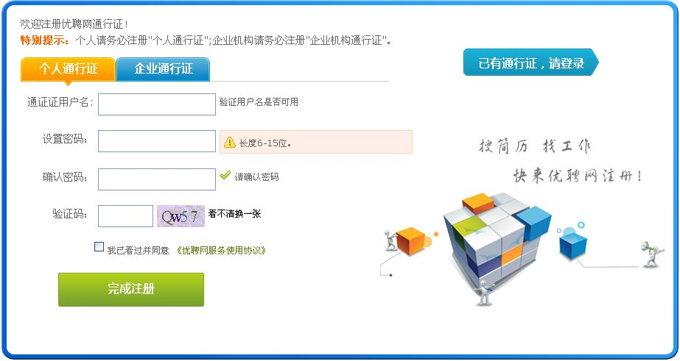
6
7
1
2
3
4
5
8
图6- 注册界面
用户注册界面的具体描述如表6- 所示。
表6- 注册界面元素描述
页面ID | reg.jsp |  | 用例编号 | HR_register_001
编号 | 控件 | 控件类型 | 类型名称 | 控件的功能描述
1 | 用户名 | Text | 文本框 | *用户在这里输入用户名
2 | 密码 | Password | 密码框 | *用户在这里输入密码
3 | 确认密码 | Password | 密码框 | *用户在这里输入确认密码
4 | 验证码 | Text | 文本框 | *用户在这里输入验证码
5 | 服务协议 | CheckBox | 复选框 | *用户选中后，才能点击“完成注册”按钮
6 | 个人通行证 | HyperLink | 超链接 | *用户点击，进入注册个人用户模式
7 | 企业通行证 | HyperLink | 超链接 | *用户点击，进入注册企业用户模式
8 | 完成注册 | Submit | 按钮 | *用户点击注册按钮，完成注册

4. 子功能模块B的功能类设计

4.n 模块B功能设计
功能类名称
功能描述
接口与属性 | 提示：用专业的设计（开发）工具来设计本模块的接口与属性，说明函数功能、输入参数、输出参数、返回值等。此处粘贴即可。
数据结构  与算法 | 提示：不论是采用经典的还是专用的数据结构与算法，都应该作必要的描述。不仅用于指导程序的实现，还可以让人们清楚地了解该对象类是如何设计的。
补充说明

4.n 模块B界面设计

5. 其他

